目录
一、帖子管理模块 实现建议 4
功能： 4
1.发帖能力： 4
2.评论能力： 4
3.内容展示： 5
核心实现方案 7
1. 发帖能力 7
2. 评论能力（B 站楼中楼） 8
3. 内容展示 8
4. 互动能力 8
5. 合规能力 8
二、用户中心模块 实现建议 9
1.信息管理： 9
2.个人主页： 9
核心实现方案 9
1. 信息管理 9
2. 个人主页 10
3. 安全管控 10
三、交友匹配模块 实现建议 10
核心实现方案 11
1. 搭子匹配 11
2. 失信管控 11
3. 隐私保护 11
四、系统基础模块 实现建议 11
核心实现方案 11
1. 认证登录 11
2. 消息通知 11
3. 内容检索 12
4. 数据迁移 12
五、管理后台模块 实现建议 12
核心实现方案 12
1. 内容治理 12
2. 审核管控 12
3. 板块管理 12
通用优化建议 12
一、帖子管理模块 异常处理方案 13
二、用户中心模块 异常处理方案 15
（一）个人信息修改核心异常处理 15
1. 头像文件过大异常 15
2. 头像 / 昵称不合规异常 15
3. 信息修改次数超限异常 15
4. 自定义标签不合规异常 15
（二）账号与功能管控异常处理 15
1. 用户身份权限异常 15
2. 用户违规次数超限异常 16
3. 投诉 / 举报操作异常 16
4. 个人主页数据加载异常 16
三、交友匹配模块 异常处理方案 16
（一）功能开通与访问异常处理 16
1. 功能未开通访问异常 16
2. 功能关闭异常 16
3. 编辑信息保存异常 16
（二）操作规则拦截异常处理 17
1. 标签数量超限异常 17
2. 联系方式数量超限异常 17
3. 标签 / 联系方式删除异常 17
（三）信用与权限管控异常处理 17
1. 用户信用分数不足异常 17
2. 匹配推送异常 17
（四）隐私安全异常处理 17
1. 联系方式解密 / 复制异常 17
2. 非双向匹配联系方式查看异常 18
四、系统基础模块 异常处理方案 18
（一）认证登录异常处理 18
1. 校园 SSO 认证失败异常 18
2. Token 失效 / 权限拦截异常 18
（二）消息通知异常处理 18
1. 实时消息推送失败异常 18
2. 未读消息计数异常 18
（三）内容检索异常处理 19
1. 全局搜索异常 19
2. 搜索历史记录异常 19
（四）数据迁移异常处理 19
1. 爬虫数据抓取异常 19
2. 数据结构化 / 分类异常 19
3. 帖子认领异常 19
五、管理后台模块 异常处理方案 19
（一）内容治理操作异常处理 19
1. 帖子 / 用户管理操作异常 20
2. 批量操作异常 20
（二）审核管控异常处理 20
1. 敏感词库操作异常 20
2. 举报工单处理异常 20
3. 内容审核异常 20
（三）板块管理异常处理 20
1. 板块配置操作异常 20
2. 板块排序异常 21
六、通用异常兜底优化方案 21

一、帖子管理模块 实现建议

功能：

1.发帖能力：
草稿箱：能够自动保存；在退出前提示是否保存至草稿箱；草稿箱内能够储存多个草稿；支持批量管理/删除；
分区选择：发帖界面提供分区选择且设置为必选项目，提供分区如下：交友/二手/闲聊/失物招领；若勾选交友分区，需在分区下提供自身联系方式（支持QQ或微信等方式，用户勾选并弹出输入框用于用户输入联系方式）；
匿名选择：在用户发帖最下端提供匿名选项（二手分区不支持），进行勾选后该帖子将以匿名方式发出，显示为匿名用户，仅该用户/管理员能够查看发帖人身份；支持用户取消该帖子的匿名；
时段限流：限制同一用户在一段时间内的发帖数量（如每分钟限发1篇帖子）；
投票/话题：支持用户在帖子中进行投票功能，由发帖人选择投票的内容、标题、结束时间等；发帖人可在帖子内容的最后附上话题；
敏感词拦截：能够自动识别并拦截敏感词，当用户的评论中含有敏感词时，阻止用户发布该条评论；
修改帖子：支持用户在发布帖子后随时修改自己发布的帖子；

2.评论能力：
进行评论：在进入帖子详情页面后，最下方将提供评论输入框以便用户进行评论；
查看评论：发帖人在帖子收到评论后将收到消息提示，提示信息包括帖子信息和评论内容、评论用户；发帖人可通过点击消息提示直接跳转至对应帖子的详细信息中；
对评论进行评论：支持用户在评论下进行评论/回复；限制回复层级（三级）；
拉黑/举报：在评论右下方设置拉黑/举报按钮，用户可通过该按钮对评论进行相应操作；帖子右下角同样提供拉黑/举报按钮；用户在进行举报操作时，弹出提示框要求用户输入举报理由，提供多种预设理由（引战言论/违法信息等）；
点赞/收藏：帖子最下方提供点赞/收藏按钮；评论左下角提供点赞/收藏按钮；
敏感词拦截：能够自动识别并拦截敏感词，当用户的评论中含有敏感词时，阻止用户发布该条评论；

3.内容展示：
电脑端：顶部设置分区展示（全部/交友/二手等）；帖子采用瀑布流式进行展示，显示为标题+图片（若无图片则将标题转化为文字图片进行展示）的卡片形式；支持无图模式，将无图模式的开关放置在右上角，打开无图模式则仅显示标题，不展示图片；最顶部设置搜索框；
手机端：基本同电脑端，样例如下：（在蓝框内设置无图模式开关）
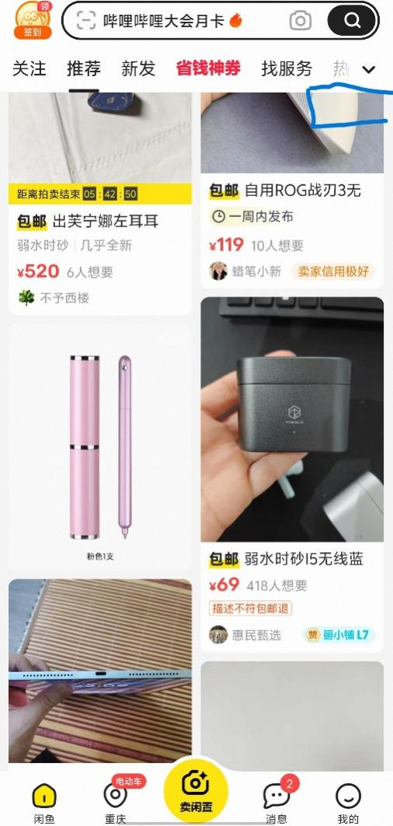
帖子详情：最上方为标题，图片可选择穿插在文字中（可参考下图）
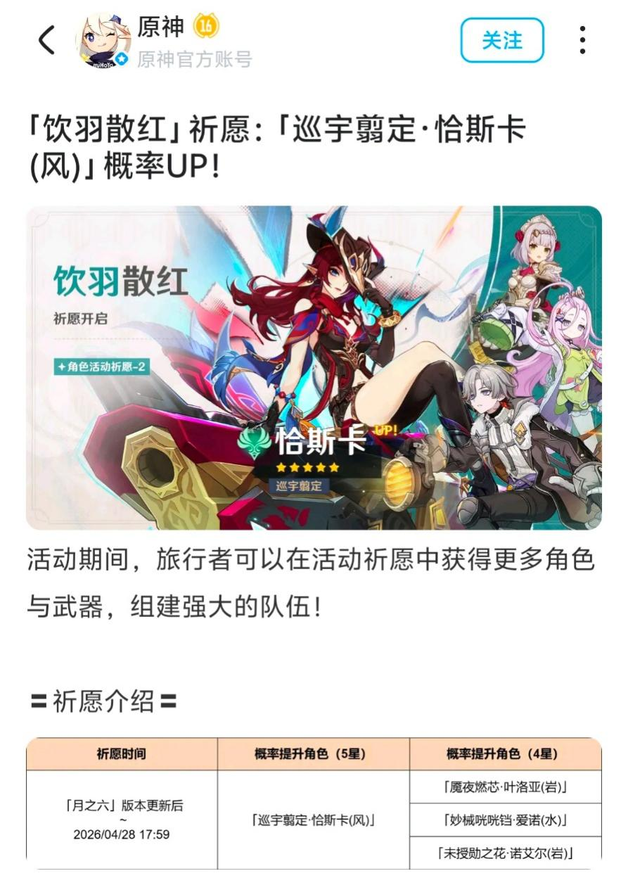，用户的头像/昵称设置在左上角；
针对交友板块的帖子详情，增加按钮用于复制联系方式；按钮设置在文章最下方，依据用户提供的联系方式显示对应数量和图标的按钮，一行限2个，超过2个则换行；

核心实现方案
- 发帖能力
  - 草稿箱：新建 draft 独立数据表，关联用户 ID，前端自动保存（3 秒一次），支持批量 ID 删除 / 编辑；
  - 结构化发帖：前端固定表单（标题 + 内容 + 图片 + 标签），后端统一字段接收，强制分类发布；
  - 匿名控制：数据库post表增加anonymous字段，后端拦截二手板块（板块 ID=3）禁用匿名；
  - 时段限流：Redis 计数器（用户 ID/IP 为 key），限制 1 分钟内最大发帖数（如1篇），超出直接拦截；
  - 投票 / 标签：新建post_tag关联表，标签支持预设 + 自定义，投票功能用独立表存储选项。
- 评论能力（B 站楼中楼）
  - 表设计：comment表增加parent_id（父评论 ID）、level（层级，1 = 主评论，2 = 二级，3 = 三级）；
  - 层级限制：后端接口判断level>3直接拒绝，仅支持 3 级嵌套；
  - 敏感词拦截：集成 HanLP 工具类，发帖 / 评论接口实时过滤，替换 * 或直接拦截；
  - 操作：单条评论举报 / 拉黑 / 隐藏，通过status字段控制前端展示。
- 内容展示
  - 垂直分区：section表存储 4 大板块（交友 / 失物招领 / 跳蚤市场 / 互助问答），前端动态渲染；
  - 瀑布流：前端分页加载（page+size），无图模式通过参数控制不返回图片；
  - 排序：按create_time（最新）、like_count（最热），热门数据Redis 缓存；
  - 校区推送：user表增加campus字段，接口按校区筛选帖子；
  - 置顶：post表is_top字段，管理员设置后优先展示。
- 互动能力
  - 点赞 / 收藏：用 Redis缓存计数（异步写入数据库，提升性能），避免高并发卡顿；
  - 联系方式加密：交友帖手机号 / 微信前端脱敏展示（138****1234），后端 AES 加密存储；
  - 行为日志：新建operation_log表，记录用户复制、查看联系方式行为。
- 合规能力
  - 举报 / 拉黑：report表存储举报记录，blacklist表存储拉黑关系；
  - 违规内容：通过status字段（0 = 正常，1 = 隐藏，2 = 删除）控制前端不展示。

二、用户中心模块 实现建议

功能：

1.信息管理：
头像：支持自定义头像，用户能够在个人页面中通过点击自己的头像来上传图片更改自己的头像，图片需支持裁剪和缩放；限制单日修改头像的次数（每日限1次）和单个头像图片的大小；
昵称：支持用户修改自己的昵称（每周限1次）；提供敏感词审核，禁止用敏感词汇作为昵称；

2.个人主页：
聚合部分功能：支持查看我的草稿、收藏、浏览历史、举报进度；
个性化设置：支持更改个人主页背景、个人标签等；个人标签提供预设标签+自定义标签；
校园服务（暂定，后续完善）：提供侧边菜单栏，通过点击校园服务以展开该菜单栏，再点击对应的板块（课表查询/成绩查询等跳转至对应页面）；
投诉/举报：在用户的右上角设置投诉/举报按钮（仅在查看其它用户的主页时显示，查看自己页面时不显示），用户点击后弹出投诉/举报框（分左右两个按钮，分别为投诉/举报），用户点击按钮后弹出更多选项（虚假信息/色情低俗等+其它，选择其它后弹出输入框以便用户输入信息），用户选择后点击投诉/举报按钮提交举报/投诉；

核心实现方案
- 信息管理
  - 头像：前端压缩 + 格式校验（jpg/png），后端限制大小≤2MB，存储到 MinIO，Redis 记录单日修改次数（限 1 次）；
  - 昵称：后端审核敏感词，user表记录nickname_update_time，每周仅允许修改 1 次；
  - 个人标签：预设标签 + 自定义标签，存储为 JSON / 关联表；
  - 身份权限：user表status字段（0 = 在校，1 = 毕业），毕业用户禁止发帖，仅允许评论。
- 个人主页
  - 数据聚合：联表查询我的草稿、收藏、浏览历史、举报进度；
  - 个性化：主页背景图存储到 MinIO，支持自定义；
  - 校园服务：跳转链接（课表 / 成绩 / 校园卡），前端配置快捷入口。
- 安全管控
  - 校园 SSO：对接学校统一认证接口（OAuth2.0），仅校内师生可登录；
  - 违规管控：Redis 记录用户违规次数，达到阈值弹出风险提示 / 冻结账号；
  - 投诉：complaint表存储用户投诉，管理员闭环处理。

三、交友匹配模块 实现建议

功能：
进入页面：电脑端显示在侧边栏，手机端显示在底边栏，点击即可进入；
可选是否开通该功能：初次点击进入时默认未开通，在未开通时该页面仅显示“功能未开通，是否开通？”并在页面中心提供开通按钮；点击开通按钮后将跳转至新页面，页面核心按钮主要如下：标签添加/标签删除/新增联系方式/删除联系方式/偏好设置，同时在最底端提供取消按钮，点击即可返回上一页面；
对应按钮具体功能：
标签添加：点击后可弹出多个预设标签和自定义标签（类似QQ的添加标签按钮），点击即可添加标签；设置最大标签数量（如5个）；
增联系方式：类似发布交友帖子时的相应功能，点击后可选择联系方式（QQ/微信等），后弹出输入框以输入联系方式；联系方式最多设置数量（如3个）；
删除标签/删除联系方式：点击后在已有的标签/联系方式右上角出现×，此时用户只需点击对应的标签/联系方式即可删除；同时底部弹出完成按钮，点击即可退出删除模式；用户每成功删除1个标签/联系方式，则在顶部弹出弹窗显示删除成功；
偏好设置：点击后进入偏好设置页面，提供新增偏好和删除偏好，偏好以标签的形式显示；匹配时按偏好和标签进行匹配；
页面展示：按列排布，随机显示有与偏好相匹配的标签的用户；在右上角提供修改按钮，点击跳转新页面，页面布局同上述点击开通后跳转的页面，底端按钮除原有的取消按钮外提供关闭按钮，点击即可关闭交友功能，关闭后返回上一级，显示同未开通情况；对于展示的用户，可直接点击对应用户卡片中的联系方式图标复制对应的联系方式；
非初次开通该功能：点击开通按钮后，依旧跳转上述页面，但保留上次编辑的信息；

核心实现方案
- 搭子匹配
  - 标签体系：user_match表存储用户特征标签（运动 / 学习 / 干饭等）；
  - 筛选推送：后端根据标签相似度算法推送用户，支持性别 / 校区 / 爱好筛选；
  - 双向 Match：新建match_relation表，仅双方互相喜欢，解锁加密联系方式。
- 失信管控
  - 失信标记：user表增加credit_score字段，标签不实 / 违规扣减分数；
  - 功能限制：分数低于阈值，自动禁用交友匹配模块。
- 隐私保护
  - 联系方式：AES 对称加密存储数据库，仅后端可解密；
  - 行为追溯：记录解锁联系方式的用户 ID、时间，防止滥用。

四、系统基础模块 实现建议

核心实现方案
- 认证登录
  - 封闭社区：仅校园 SSO 认证通过生成 Token，存储到 Redis；
  - 权限拦截：全局过滤器校验 Token，非校内用户禁止访问。
- 消息通知
  - 实时提醒：WebSocket 推送评论 / 点赞 / 匹配成功消息；
  - 消息聚合：message表分类型（互动 / 系统 / 私信），前端未读数用 Redis 计数。
- 内容检索
  - 全局搜索：MySQL 全文索引（轻量方案），支持关键词搜索帖子 / 评论；
  - 历史记录：前端本地存储 + 后端记录搜索历史。
- 数据迁移
  - 爬虫：Python 爬虫抓取校园墙文案、图片；
  - 结构化：OCR 识别图片文字，NLP 自动分类板块；
  - 认领功能：导入数据后，用户可通过学号认领自己的帖子。

五、管理后台模块 实现建议

核心实现方案
- 内容治理
  - 后台前端：Vue + Element Plus（快速搭建管理端）；
  - 操作：帖子置顶 / 取消、违规内容隐藏、用户封禁 / 风险标记，直接修改数据库状态。
- 审核管控
  - 敏感词库：sensitive_word表维护，支持增删改查；
  - 审核流程：自动审核（HanLP）+ 人工审核，举报工单闭环处理（待处理→已处理）。
- 板块管理
  - 动态配置：section表支持新增 / 编辑 / 删除板块；
  - 排序：sort数字段，前端拖拽排序，后端更新排序值。

通用优化建议
- 性能优化：所有高频数据（热门帖子、未读消息、用户信息）用 Redis 缓存，减少数据库压力；
- 权限控制：基于角色（用户 / 毕业用户 / 管理员）细粒度控制功能权限；
- 安全防护：接口参数校验、XSS 过滤、SQL 防注入、图片防盗链；
- 轻量化：校园项目用户量小，无需过度微服务，单体 Spring Boot 即可稳定运行。

一、帖子管理模块 异常处理方案
本模块异常分为发帖操作异常、评论操作异常、业务规则拦截异常三大类，所有异常均配套前端即时提示 + 后端数据兜底处理，避免用户内容丢失。
（一）发帖相关核心异常处理
- 图片上传失败异常
  - 触发场景：用户发帖时图片上传出现网络异常、格式错误、服务器存储失败等情况
  - 处理方案：前端弹出 “上传图片失败” 弹窗，提供「确定」「重试」双按钮；点击「重试」关闭弹窗并自动重新上传图片，点击「确定」仅关闭弹窗，不影响已编辑的帖子其他内容。
- 发帖时段限流超限异常
  - 触发场景：同一用户 1 分钟内发帖数量超过系统限制（默认 1 篇）
  - 处理方案：前端弹出 “发帖失败：超过限定数量，请稍后重试” 提示弹窗，后端自动将当前编辑的帖子完整内容存储至用户草稿箱，避免内容丢失。
- 帖子敏感内容拦截异常
  - 触发场景：帖子标题、正文、投票 / 话题内容中包含系统敏感词库内的违规内容
  - 处理方案：前端实时提示 “帖子内容不合规”，页面停留在发帖编辑页不跳转，保留用户已编辑的全部内容，允许用户修改后重新提交。
- 匿名功能违规使用异常
  - 触发场景：用户在二手分区发帖时勾选匿名选项
  - 处理方案：后端接口直接拦截该请求，前端提示 “二手分区不支持匿名发帖”，匿名勾选框自动置灰取消，不拦截帖子正常发布流程。
- 分区必选校验异常
  - 触发场景：用户发帖时未选择指定分区（交友 / 二手 / 闲聊 / 失物招领）
  - 处理方案：前端提交时直接拦截，高亮提示 “请选择发帖分区”，不发起后端请求，停留在编辑页。
- 草稿箱操作异常
  - 触发场景：草稿批量删除 / 编辑时网络异常、草稿数据加载失败
  - 处理方案：前端提示 “草稿操作失败，请检查网络后重试”，操作前自动备份草稿数据，避免误删 / 数据丢失，支持刷新后重新加载草稿列表。
7. 修改帖子异常
  - 触发场景：用户重新编辑已发布的帖子时网络异常/修改数据上传失败
  - 处理方案：前端提示“帖子修改失败，请检查网络后重试”，操作时在收到完整的修改信息前不更改帖子内容
（二）评论相关核心异常处理
- 评论敏感内容拦截异常
  - 触发场景：用户发布的主评论 / 楼中楼回复包含敏感词
  - 处理方案：前端实时提示 “评论内容不合规”，阻止评论发布，保留用户已输入的评论内容，允许修改后重新提交。
- 评论回复层级超限异常
  - 触发场景：用户在三级评论下继续发起回复，超出系统限定的三级回复层级
  - 处理方案：后端接口直接拒绝该请求，前端提示 “仅支持三级回复层级”，隐藏对应三级评论下的回复入口，避免无效操作。
- 评论 / 帖子举报操作异常
  - 触发场景：用户举报时未选择举报理由、网络异常提交失败
  - 处理方案：未选择理由时前端高亮提示 “请选择举报理由”，不发起提交请求；提交失败时提示 “举报提交失败，请重试”，保留用户已填写的举报内容，支持重新提交。
- 点赞 / 收藏操作异常
  - 触发场景：网络异常导致点赞 / 收藏状态同步失败、重复点击操作
  - 处理方案：前端先做防抖处理，避免重复请求；同步失败时提示 “操作失败，请检查网络后重试”，本地状态回滚至操作前，保证前后端数据一致。

二、用户中心模块 异常处理方案
本模块异常分为个人信息修改异常、主页功能操作异常、账号安全管控异常三大类，核心原则为异常不篡改原有数据、操作全流程有明确反馈。

（一）个人信息修改核心异常处理
- 头像文件过大异常
  - 触发场景：用户上传的头像图片超出系统大小限制（≤2MB）
  - 处理方案：前端弹出 “头像文件过大，请重新上传” 提示弹窗，拦截上传请求，不修改用户原有头像，支持用户重新选择压缩后的图片上传。
- 头像 / 昵称不合规异常
  - 触发场景：上传的头像涉及违规内容、修改的昵称包含敏感词 / 违规内容
  - 处理方案：后端审核拦截，前端提示 “头像 / 昵称内容不合规，修改失败”，不变更用户原有的昵称 / 头像，保留用户原有信息不变，允许用户修改后重新提交。
- 信息修改次数超限异常
  - 触发场景：用户单日修改头像超过 1 次、单周修改昵称超过 1 次
  - 处理方案：前端拦截修改请求，提示 “头像单日仅可修改 1 次 / 昵称每周仅可修改 1 次，请稍后再试”，隐藏修改提交按钮，直至冷却期结束。
- 自定义标签不合规异常
  - 触发场景：用户设置的自定义个人标签包含敏感词 / 违规内容
  - 处理方案：前端提示 “标签不合规”，后端自动删除该条违规自定义标签，不影响其他合规标签的正常展示与使用。

（二）账号与功能管控异常处理
- 用户身份权限异常
  - 触发场景：毕业用户（账号状态标记为毕业）尝试发起发帖操作
  - 处理方案：后端接口直接拦截发帖请求，前端提示 “毕业用户仅支持评论互动，无法发布新帖”，隐藏发帖入口，仅保留评论功能权限。
- 用户违规次数超限异常
  - 触发场景：用户违规次数达到系统设定的阈值
  - 处理方案：前端弹出账号风险提示，后端根据违规等级限制对应功能权限，严重违规直接冻结账号，禁止登录与所有操作。
- 投诉 / 举报操作异常
  - 触发场景：用户投诉 / 举报他人主页时未选择违规类型、提交失败
  - 处理方案：未选择违规类型时前端提示 “请选择投诉 / 举报类型”，不发起提交；提交失败时提示 “提交失败，请重试”，保留用户已填写的投诉内容，支持重新提交。
- 个人主页数据加载异常
  - 触发场景：草稿、收藏、浏览历史、举报进度等数据加载失败
  - 处理方案：前端提示 “数据加载失败，请下拉刷新重试”，页面保留基础框架，支持用户手动刷新重新拉取数据，不影响其他功能入口的正常使用。

三、交友匹配模块 异常处理方案
本模块基于文档内的功能设计与核心管控逻辑，梳理功能开通 / 关闭异常、操作规则拦截异常、账号信用管控异常、隐私安全异常四大类处理方案。

（一）功能开通与访问异常处理
- 功能未开通访问异常
  - 触发场景：用户未开通交友匹配功能，点击进入对应页面
  - 处理方案：页面仅展示 “功能未开通，是否开通？” 提示，页面中心仅保留「开通」按钮，隐藏所有匹配、编辑功能入口，避免无效操作。
- 功能关闭异常
  - 触发场景：用户关闭交友功能时网络异常、提交失败
  - 处理方案：前端提示 “功能关闭失败，请重试”，保留用户原有功能开通状态与全部配置信息，不做数据清空，支持重新提交关闭请求。
- 编辑信息保存异常
  - 触发场景：用户编辑标签、联系方式、偏好设置时，网络异常导致保存失败
  - 处理方案：前端提示 “信息保存失败，请重试”，本地缓存用户已编辑的全部内容，刷新页面后自动回填，避免内容丢失。

（二）操作规则拦截异常处理
- 标签数量超限异常
  - 触发场景：用户添加的个人标签 / 匹配偏好标签超过系统最大限制（默认 5 个）
  - 处理方案：前端拦截添加操作，提示 “标签数量已达上限，最多可添加 5 个”，隐藏新增标签入口，仅支持删除原有标签后再新增。
- 联系方式数量超限异常
  - 触发场景：用户添加的联系方式超过系统最大限制（默认 3 个）
  - 处理方案：前端拦截新增操作，提示 “联系方式最多可设置 3 个”，隐藏新增按钮，仅支持删除原有联系方式后再新增。
- 标签 / 联系方式删除异常
  - 触发场景：用户删除标签 / 联系方式时网络异常、操作失败
  - 处理方案：前端提示 “删除失败，请重试”，保留原有标签 / 联系方式数据，不做删除处理，支持用户重新发起删除操作；删除成功后顶部弹出 “删除成功” 提示，保证操作反馈闭环。

（三）信用与权限管控异常处理
- 用户信用分数不足异常
  - 触发场景：用户因标签不实、违规行为导致信用分低于系统阈值
  - 处理方案：自动禁用交友匹配模块，前端提示 “你的账号信用分不足，无法使用交友匹配功能”，隐藏功能入口，仅保留信用分查看与申诉渠道。
- 匹配推送异常
  - 触发场景：无符合用户偏好标签的匹配用户、匹配数据加载失败
  - 处理方案：数据加载失败时提示 “匹配数据加载失败，请刷新重试”；无匹配用户时页面展示 “暂无符合你偏好的用户，可修改偏好标签后重试”，提供「修改偏好」快捷跳转按钮。

（四）隐私安全异常处理
- 联系方式解密 / 复制异常
  - 触发场景：用户复制他人联系方式时，解密失败、网络异常
  - 处理方案：前端提示 “操作失败，请重试”，后端记录本次异常操作行为，禁止短时间内重复发起请求，避免联系方式滥用。
- 非双向匹配联系方式查看异常
  - 触发场景：用户未与对方完成双向匹配，尝试查看 / 解锁对方联系方式
  - 处理方案：后端拦截请求，前端提示 “仅双方互相喜欢后，可解锁联系方式”，隐藏联系方式查看与复制入口。

四、系统基础模块 异常处理方案
本模块为全平台底层支撑模块，异常处理覆盖认证登录、消息通知、内容检索、数据迁移四大核心场景，保障系统底层稳定运行。

（一）认证登录异常处理
- 校园 SSO 认证失败异常
  - 触发场景：用户非校内师生、学号 / 统一认证信息错误、认证接口调用失败
  - 处理方案：前端提示 “校园统一认证失败，仅校内师生可登录使用”，不生成登录 Token，禁止访问平台所有功能，仅保留认证重试入口。
- Token 失效 / 权限拦截异常
  - 触发场景：用户登录 Token 过期、伪造 Token、无对应功能访问权限
  - 处理方案：全局过滤器直接拦截请求，前端弹出 “登录已过期，请重新登录” 提示，自动清空本地 Token，跳转至校园 SSO 登录页，禁止访问平台内所有需要权限的接口与页面。

（二）消息通知异常处理
- 实时消息推送失败异常
  - 触发场景：WebSocket 连接断开、网络异常导致评论 / 点赞 / 匹配成功消息推送失败
  - 处理方案：前端自动重试 WebSocket 连接，连接恢复后自动拉取未读消息；后端兜底存储所有消息至 message 表，保证用户刷新页面后可正常查看所有历史消息，不丢失通知内容。
- 未读消息计数异常
  - 触发场景：Redis 计数与数据库消息数据不一致、已读消息未更新计数
  - 处理方案：用户进入消息页后，自动以数据库数据为准同步 Redis 计数，修正异常数据，保证前端未读数展示准确。

（三）内容检索异常处理
- 全局搜索异常
  - 触发场景：用户搜索关键词无匹配结果、搜索接口调用失败、索引异常
  - 处理方案：接口调用失败时提示 “搜索失败，请重试”；无匹配结果时页面展示 “暂无相关内容，可更换关键词重试”，保留用户搜索历史，支持快捷重新搜索。
- 搜索历史记录异常
  - 触发场景：搜索历史加载失败、删除历史操作失败
  - 处理方案：前端本地存储兜底搜索历史，后端加载失败时优先展示本地历史；操作失败时提示 “操作失败，请重试”，保留原有历史记录不变。

（四）数据迁移异常处理
- 爬虫数据抓取异常
  - 触发场景：目标页面无法访问、图片 / 文案抓取失败
  - 处理方案：自动重试 3 次抓取请求，仍失败则记录异常日志，跳过该条数据，不影响整体迁移流程，迁移完成后输出异常数据清单。
- 数据结构化 / 分类异常
  - 触发场景：OCR 图片文字识别失败、NLP 内容自动分类错误
  - 处理方案：识别失败的图片数据标记为待人工审核，不自动入库；分类置信度低于阈值的内容，统一归入待审核板块，由管理员人工二次分类，避免错误分区。
- 帖子认领异常
  - 触发场景：用户认领非本人发布的历史帖子、学号校验失败
  - 处理方案：后端拦截认领请求，前端提示 “学号与帖子发布人信息不匹配，认领失败”，记录异常认领行为，多次异常操作触发账号风险管控。

五、管理后台模块 异常处理方案
本模块为平台管理端，异常处理覆盖内容治理、审核管控、板块管理三大核心场景，保障管理操作可追溯、异常可回滚。

（一）内容治理操作异常处理
- 帖子 / 用户管理操作异常
  - 触发场景：帖子置顶 / 取消、违规内容隐藏、用户封禁 / 风险标记操作时，网络异常、提交失败
  - 处理方案：前端提示 “操作失败，请重试”，操作前记录原有数据状态，操作失败时不修改数据库原有状态，支持管理员重新发起操作；所有操作均记录操作日志，可追溯操作人与操作时间。
- 批量操作异常
  - 触发场景：批量处理违规内容、批量封禁用户时，部分数据操作失败
  - 处理方案：成功操作的数据即时生效，失败的数据单独标记并提示 “X 条数据操作失败，请重试”，保留失败数据清单，支持管理员单独处理或重新批量操作，不影响已成功的操作结果。

（二）审核管控异常处理
- 敏感词库操作异常
  - 触发场景：敏感词增删改查时提交失败、重复添加敏感词
  - 处理方案：重复添加时提示 “该敏感词已存在”，不重复入库；提交失败时提示 “操作失败，请重试”，不修改原有词库数据，支持重新提交；所有词库修改操作均记录日志，可追溯。
- 举报工单处理异常
  - 触发场景：工单状态更新失败、闭环处理提交异常
  - 处理方案：前端提示 “工单处理失败，请重试”，保留工单原有待处理状态，不丢失举报内容与用户提交的证据，支持管理员重新处理；超期未处理的工单自动置顶提醒，避免遗漏。
- 内容审核异常
  - 触发场景：自动审核接口调用失败、内容识别异常
  - 处理方案：自动审核失败的内容，自动转入人工审核队列，不直接放行或拦截，保证内容合规审核无遗漏；审核结果异常的内容，支持管理员一键回滚操作，恢复原有状态。

（三）板块管理异常处理
- 板块配置操作异常
  - 触发场景：板块新增 / 编辑 / 删除操作提交失败、重复新增同名板块
  - 处理方案：同名板块新增时提示 “该板块名称已存在”，拦截新增请求；操作失败时提示 “操作失败，请重试”，不修改原有板块配置数据，支持重新提交；删除板块前校验是否存在存量帖子，存在则提示 “该板块下存在帖子，无法删除”，避免数据丢失。
- 板块排序异常
  - 触发场景：前端拖拽排序后，后端更新排序值失败
  - 处理方案：前端提示 “排序更新失败，请重试”，页面保留拖拽前的排序状态，支持重新操作，保证前后端排序配置一致。

六、通用异常兜底优化方案
基于文档内的通用优化建议，补充全平台通用异常兜底处理规则：
- 高并发性能异常兜底：高频接口请求超时、数据库压力过大时，优先返回 Redis 缓存数据，前端提示 “当前访问人数较多，请稍后重试”，避免系统崩溃，保证核心功能可用。
- 接口安全异常处理：接口参数校验失败、存在 XSS 注入 / SQL 注入风险时，全局过滤器直接拦截请求，前端提示 “请求参数异常”，记录异常操作日志，封禁高频恶意请求 IP。
- 网络异常全局兜底：用户网络断开时，前端全局提示 “网络异常，请检查网络连接”，本地缓存用户所有未提交的编辑内容，网络恢复后支持一键重新提交，避免内容丢失。

